2.4G有源标签（单频）  VT-S3001 | 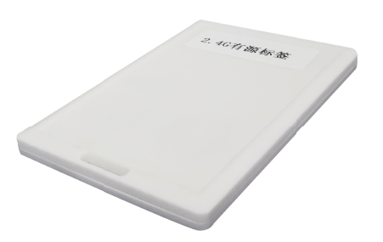

产品介绍：

2.4G 有源标签主动发射，在一定间隔时间内发送固定的 ID 号码；广泛应用于车辆管理，智能交通，电动车防盗系统，平安校园，资产管理，仓储、物流管理等。

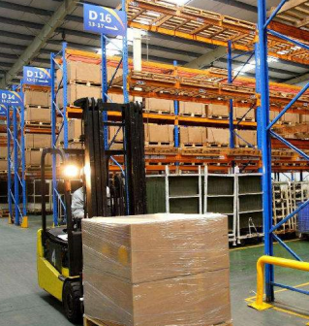

资产管理 车辆管理 校园管理 仓库管理

产品参数：

产品型号 | VT-S3001
射 频 参 数
工作频段 | 2.4 GHz ～ 2.4853 GHz，ISM频段
调制方式 | GFSK
空中速率 | 1M
射频功率 | < 1mW
空口协议 | 自定义
射频功率 | < 1mW
通信模式 | 单向只读
识别速度 | 100Km/h
发送间隔 | 2S
电 气 参 数
电源供电方式 | 可更换纽扣电池
电池规格 | 1 颗 CR2032
工作时间 | 约 1 年
电池 | 600mAH
物 理 参 数
尺寸 | 19mm×38mm×6.5mm
材料 | ABS/ROHS
重量 | 20g
颜色 | 白色
环 境 参 数
工作温度 | -20 ℃～65 ℃
存储温度 | -40℃～85℃

